Maquette du système futur
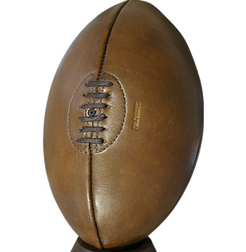
Ligue Nationale Syldave de Rugby

Table des matières
1 Objectifs de la maquette 3
1.1 Modèle Logique de Données 4
2 Requêtes testant la fonctionnalité de la base de donnée 5
2.1 Afficher les clubs d'une élite donnée pour une saison donnée 5
2.2 Afficher le nombre de points des clubs de la saison 6
2.3 Afficher le(s) match(s) d'un jour donné 6
2.4 Afficher l'ensemble des étrangers d'un club donné 7
2.5 Afficher les finalistes des 10 dernières saisons. 8
2.6 Nombre de victoire du championnat de chaque équipe 9
2.7 Lister tous les participants à une saison donnée 10
2.8 Lister toutes les sanctions obtenus par un joueur 10
Conclusion de la maquette 11
Jeu d'essai pour nos requêtes 13
Design application mobile pour les arbitres 19

Objectifs de la maquette
Nous avons réalisé cette maquette afin de tester la validité de la base de données sur quelques requêtes de sélection, insertion, suppression et modification. Ce test nous assurera une pérennité de la base de donnée et nous permettra de vérifier si les attentes du clients sont bien respectées.
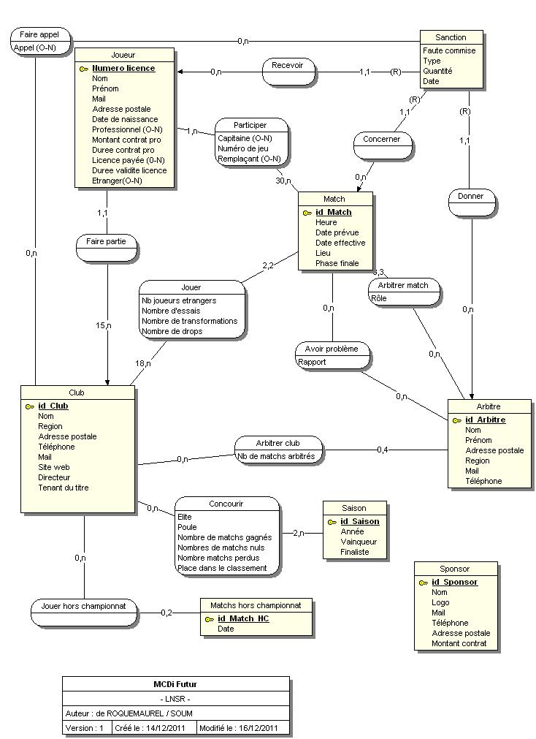

Modèle Logique de Données
Voici le Modèle Logique de Données correspondant au MCD ci-dessus. Notre base de donnée est donc construite comme le MLD.
ARBITRE={id_arbitre, nom, prénom, adresse_postale, region, mail, téléphone}
ARBITRER_CLUB={#id_arbitre, #id_club, nb_de_matchs_arbitrés}
ARBITRER_MATCH={#id_arbitre, #id_match, rôle}
AVOIR_PROBLÈME={#id_match, #id_arbitre, rapport}
CLUB={id_club, nom, region, adresse_postale, téléphone, mail, site_web, directeur, place_dans_le_classement, nombre_de_matchs_gagnés, nombre_de_matchs_perdus, nombre_de_matchs_nuls, tenant_du_titre}
FAIRE_APPEL={#id_club, #numero_licence, #id_match, #id_arbitre, appel}
JOUER={#id_club, #id_match, nb_joueurs_etrangers, nombre_d_essais, nombre_de_transformations, nombre_de_drops}
JOUER_HORS_CHAMPIONNAT={#id_club, #id_match_hc}
JOUEUR={numero_licence, #id_club, nom, prénom, mail, adresse_postale, date_de_naissance, professionnel, montant_contrat_pro, duree_contrat_pro, licence_payée, duree_validite_licence, etranger}
MATCH={id_match, heure, date_prevue, date_effective, lieu, phase_finale}
MATCHS_HORS_CHAMPIONNAT={id_match_HC, date}
PARTICIPER={#numero_licence, #id_match, capitaine, numero_de_jeu, remplaçant}
Concourir={#id_saison, #id_club, elite, poule, nbmatch gagnés, nbmatchs nuls, nbmatchs perdus, placeClassement}
SAISON={id_saison, année, vainqueur, finaliste}
SANCTION={#numero_licence, #id_match, #id_arbitre, faute_commise, type, quantité, date, appel}
SPONSOR={id_sponsor, nom, logo, mail, téléphone, adresse_postale, montant}

Requêtes testant la fonctionnalité de la base de donnée

Afficher les clubs d'une élite donnée pour une saison donnée

SELECT nom, region, téléphone, mail, directeur
FROM club, concourir, saison
WHERE club.id_club=concourir.id_club
AND coucourir.elite=p_elite
AND saison.année=année_de_la_saison
AND saison.id_saison=concourir.id_saison;
Requête1 – clubs élite

Avec p_elite = 1 et année_de_la_saison=2010-2011

Nom | Region | Téléphone | Mail | Directeur
SMUC | Provence-Alpes-Côte d'Azur | 0506070809 | contact@smuc.sy | Jean Tartapion
Rugby Club Arlésien | Basse-Normandie | 0235421687 | contact@arles.sy | Jacques Dupont
Point Sud | Île-de-France | 0436579878 | contact@pointsud.sy | Thomas Labériane

Afficher le nombre de points des clubs de la saison
SELECT nom, region, place_classement, (nb_matchs_gagnes*3+nb_matchs_perdus*1+nb_matchs_nuls*2) AS nombre_de_points
FROM club, concourir, saison
WHERE concourir.id_saison = saison.id_saison
AND concourir.id_club = club.id_club
AND saison.année=p_saison;

Pour p_saison = 2010-2011

Nom | Region | place_classement | nombre_de_points
SMUC | Provence-Alpes-Côte d'Azur |  | 5
Rugby Club Arlésien | Basse-Normandie |  | 2
Point Sud | Île-de-France |  | 0
Rugby club fosséen | Midi-pyrénées |  | 4
Gignac rugby club | Pays de la Loire |  | 2
Pennes mirabeau cadenea | Picardie |  | 5
Martigues port de bouc | Île de France |  | 0

Afficher le(s) match(s) d'un jour donné
SELECT heure, date_prévue, lieu
WHERE date_prévue = p_dateDuMatch ;
Avec p_dateDuMatch = 20/11/2010
Heure | Date_prévue | lieu
13:37:00 | 20/11/2010 | Toulouse
09:00:00 | 20/11/2010 | Bayonne

Afficher l'ensemble des étrangers d'un club donné
SELECT numero_licence, joueur.nom, prénom, date_de_naissance
FROM joueur, club
WHERE joueur.id_club = club.id_club
AND joueur.etranger = true
AND club.nom = p_club;

Numéro licence | Nom | Prénom | Date_de_naissance
3 | Gérard | Maxime | 15/09/1978
5 | Nicodème | Francis | 12/09/1979

Afficher les finalistes des 10 dernières saisons.
SELECT année, nom, region
FROM saison, club, s_inscrire
WHERE s_inscrire.id_club=club.id_club
AND club.id_club IN (saison.vainqueur,saison.finaliste)
ORDER BY saison.année DESC;

Année | Nom | Région
2010-2011 | Point Sud | Ile de France
2010-2011 | Rugby Club arlésien | Basse-Normandie
2009-2010 | Pennes mirabeau cadenea | Picardie
2009-2010 | Rugby club arlésien | Basse-Normandie
2008-2009 | Martigues port de bouc | Bretagne
2008-2009 | Pennes mirabeau cadenea | Picardie
2007-2008 | Gignac rugby club | Pays-de-la-loire
2007-2008 | Rugby club arlésien | Basse-normandie
2006-2007 | Rugby club arlésien | Basse-normandie
2006-2007 | SMUC | Provence-Alpe
2005-2006 | Point Sud | Ile-de-france
2005-2006 | Rugby club arlésien | Basse-normandie

Nombre de victoire du championnat de chaque équipe
SELECT club.nom, (SELECT count(vainqueur)
FROM saison
WHERE vainqueur=club.id_club) AS nombreVictoire
FROM club;

Nom | NombreVictoire
SMUC | 1
Rugby Club Arlésien | 3
Rugby Club Fosséen | 0
Gignac Rugby Club | 0
Pennes Mirabeau Cadenea | 1
Martigues port de bouc rugby | 0
Point sud | 1

Lister tous les participants à une saison donnée
SELECT nom, region
FROM club, concourir, saison
WHERE concourir.id_club = club.id_club
AND concourir.id_saison = saison.id_saison
AND saison.année = pour_quelle_saison;
Pour la saison pour_quelle_saison 2010-2011
Nom | Région
SMUC | Provence-Alpes-Côte d'Azur
Rugby Club Arlésien | Basse-Normandie
Rugby Club Fosséen | Midi-Pyrénées
Gignac Rugby Club | Pays de la loire
Pennes Mirabeau Cadenea | Picardie
Martigues port de bouc rugby | Bretagne
Point Sud | Ile-de-France

Lister toutes les sanctions obtenus par un joueur
SELECT joueur.nom, joueur.prénom, club.nom AS nomClub, sanction.faute_commise, sanction.quantité
FROM joueur, sanction, club
WHERE sanction.numero_licence = joueur.numero_licence
AND sanction.numero_licence = p_lenumerodelicence
AND club.id_club = joueur.id_club;
Pour le joueur ayant la licence p_lenumerodelicence 2
Nom | Prénom | NomClub | Faute commise | quantité
Fulbert | Mathias | SMUC | Incorrection envers un arbitre | 5
Fulbert | Mathias | SMUC | Frappe un adversaire | 3
Fulbert | Mathias | SMUC | Plaquage en absence de balon | 3

Conclusion de la maquette
Les tests réalisés et leur rendu permettent de voir que la base de données est opérationnelle pour le jeu d'essai choisi. Il nous restera à vérifier qu'elle supporte une charge plus importante de données et de connexions/requêtes simultanées. Pour cela, il va nous falloir adapté le jeu d'essai à ces nouveaux tests en générant un très grand nombre de données dans la table sans pour autant faire attention aux données elles-mêmes car ce ne sera pas l'objet du test.

Annexes

Table des annexes
Jeu d'essai pour nos requêtes 13
A.Arbitre 13
B.Arbitre_club 13
C.Avoir_probleme 13
D.Arbitre_match 14
E.Club 14
F.Concourir 15
G.Faire_appel 15
H.Sponsors 15
I.Sanction 15
J.Saison 16
K.Participer 16
L.Match_hors_championnat 16
M.Match 17
N.Joueur 18
O.Jouer 18
P.Jouer_hors_championnat 18
Design application mobile pour les arbitres 19

Jeu d'essai pour nos requêtes
- Arbitre
- Arbitre_club

- Avoir_probleme

Table AVOIR_PROBLEME

- Arbitre_match

- Club

- Concourir
- Faire_appel

- Sponsors

- Sanction

- Saison

- Participer

- Match_hors_championnat

- Match

- Joueur
- Jouer

- Jouer_hors_championnat

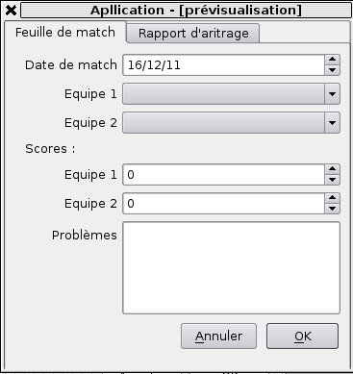
Design application mobile pour les arbitres

